Краска ФАСАДНАЯ

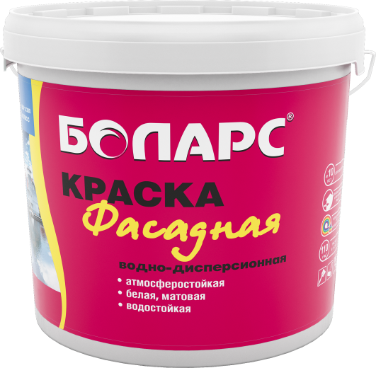

- Матовая, ярко-белая;
- Стойкая, укрывистая;
- Водостойкая;
- 2 класс по DIN EN 13300.

Эластичная водно-дисперсионная ярко-белая акриловая краска с высокой кроющей способностью. Образует матовое покрытие, обладающее водостойкостью. Устойчива к мытью с неабразивными моющими средствами. Легко наносится, быстро и качественно окрашивает поверхность. Предназначена для окрашивания фасадов зданий, стен и потолков в помещениях с нормальной и повышенной влажностью. Также используется для помещений с высокой эксплуатационной нагрузкой. Наносится на кирпичные, бетонные, цементные, гипсовые оштукатуренные и зашпатлеванные поверхности, ГКЛ, ГВЛ, ПГП и стекловолокнистые обои.
Технические характеристики
Цвет | белый, колеруется по каталогам БОЛАРС
Основа | акриловая
Коэффициент белизны | 95%
Условная светостойкость | не более 5%
Время высыхания | 1 час
pH | 8,0 – 9,0
Расход | 80 г/м2
Стойкость к статическому воздействию воды | 96 часов
Температура проведения работ | +5°С...+35°С
Температура эксплуатации | -40°С...+60°С
Морозостойкость при транспортировке | не менее 5 циклов

Фасовка и хранение
Поставляется в пластиковых ведрах по 3, 7, 15 кг. Срок годности 2 года со дня изготовления, в оригинальной невскрытой упаковке производителя.

